 06.10.2018
Edition de Saint-Louis / Altkirch Secteur de Sierentz
Kembs - Exposition
Des champignons et des hommes
La plus grande exposition mycologique du Haut-Rhin, complétée par une remarquable présentation de plantes à baies, se tiendra ce dimanche pour la dix-septième fois à Kembs.
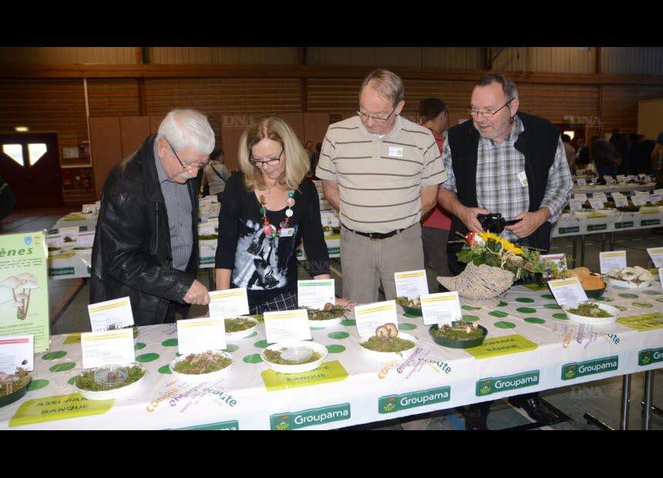
De belles tables en perspective… PHOTO DNA
Pour l’occasion, la société mycologique du Haut-Rhin espère présenter entre 300 et 500 espèces de champignons frais, malgré la période de sécheresse persistante. « La sécheresse était déjà présente en 2017, mais 566 espèces de champignons avaient toute de même été exposées », explique le vice-président Michel Richard.
Même écho pour le président Jean-Luc Muller : « Tous les ans, nous allons vers un manque de pluie de plus en plus important. L’eau n’est pas le seul critère pour que le champignon se montre, mais il est quand même un des plus importants. Ce sont donc des espèces plutôt thermophiles que nous apercevons actuellement dans nos forêts ».
Cependant, de belles poussées sont quand même observées à des endroits qui ont eu la chance d’avoir été « arrosés » plus que d’autres. « Ces lieux sont donc à privilégier et se trouvent souvent situés du côté de nos collines sous-vosgiennes. Nous pouvons signaler quand même, et ce malgré cette sécheresse persistante, de belles poussées de cèpes et de Coulemelles. »
Pour cette exposition 2018, une cinquantaine de membres se mobilisent depuis quelques jours, à la recherche de champignons dans tous les secteurs du département. Un groupe se rend même dans le Doubs pour diversifier les récoltes. L’un ou l’autre membre se rend aussi en Forêt noire.
Comme tous les ans, l’exposition sera ouverte au public le dimanche 7 octobre de 9 h à 18 h non stop. Des mycologues seront à la disposition des visiteurs afin de répondre au mieux à toutes leurs questions et des apports personnels pourront être déterminés par les spécialistes.
Des stands « autour du champignon » seront également présents avec une vente de champignons frais et une démonstration de séchage. Une présentation de produits et vente de livres effectuées par la Boutique du Champignon d’Eguisheim, avec en plus des stands de produits naturels, miel,…
Une participation de 3 € sera demandée, la gratuité sera accordée aux moins de 18 ans. Une table de comparaisons entre les comestibles et toxiques sera en place ainsi qu’un atelier d’explications sur le genre Tuber (truffes).
Restauration possible sur place avec, sur les coups de midi, avec pâté forestier et tourte forestière (nouvelle formule par rapport à 2017). Des gâteaux, café et boissons seront également proposés.

